JAY CHARETTE ET CHARLES LAVALLÉE  
*Base de données 2*Gr :02

PROJET FIN DE SESSION

Travail Présenter a  
Ramla Ghali

Département informatique  
Cégep de Trois-Rivières  
28 novembre 2024

Schéma relationnel :

Administrateurs( matricule, mdp )

Adherents( no_identification, nom, prenom, adresse, date_naissance, age )

Categories( id, nom )

Évaluation(id_adherent, id_seances , note)

Activites( nom, #id_categorie, type, cout_organisation, prix_vente )

Inscriptions( #id_adherent, #id_seance)

séances( id, #nom_activite, date, heure, nbr_places, note )

Schéma UML

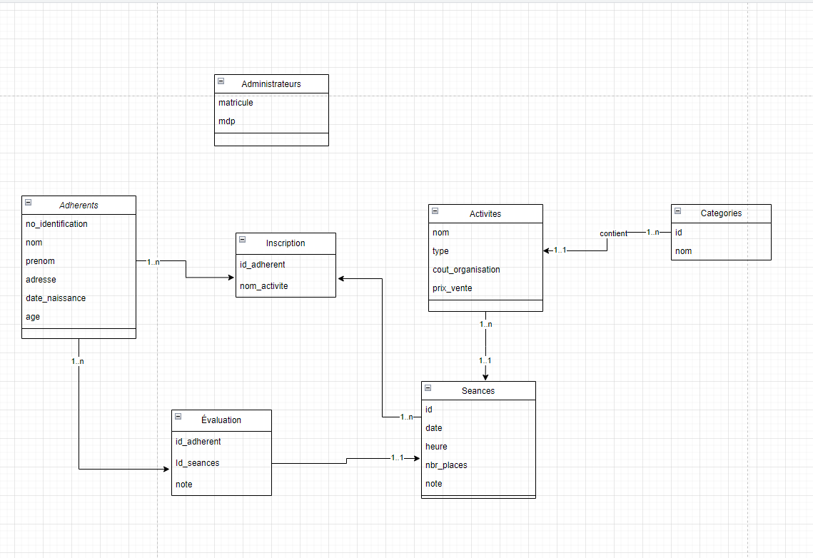

Travail réalisé par chaque coéquipier :

* Charles Lavallée :
  + Procédures
  + Triggers(la moitié)
  + Fonctions
  + Gestion d’erreurs(la moitié)
* Jay Charrette :
  + Triggers(la moitié)
  + Les vues
  + Gestion d’erreurs(la moitié)
  + Rapports